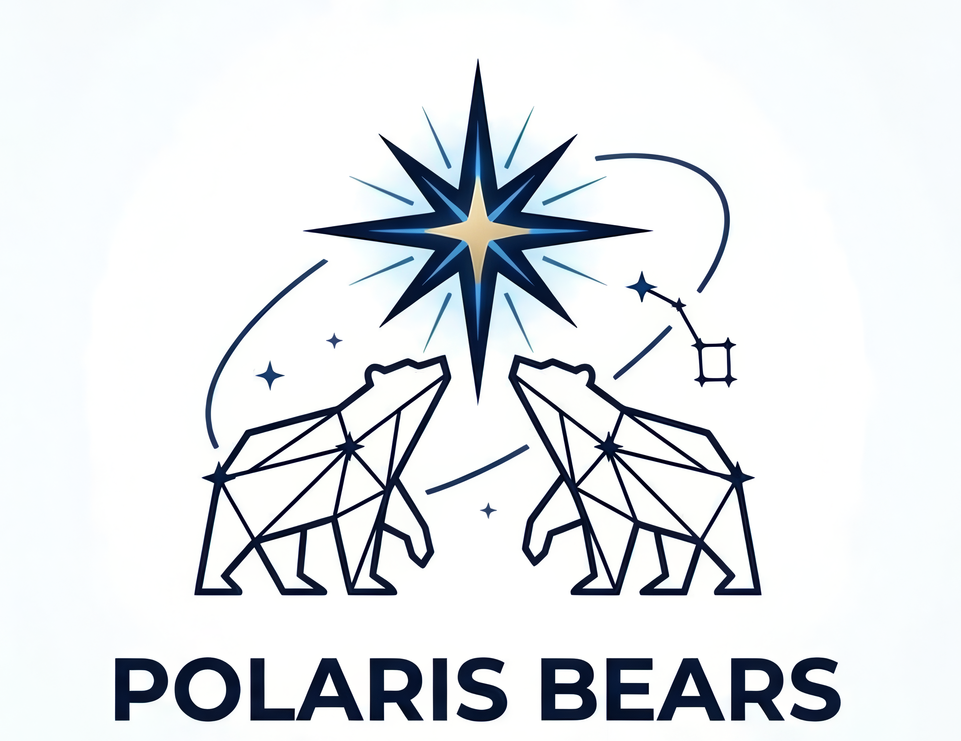

P.O.L.A.R.I.S.
Platformă Orbitală Laser pentru
Alimentare şi Recepție Inovativă Solară
Proiect ştiințific
Analiză fizică • Inginerie spațială • Infrastructură energetică globală
Olimpiada Națională de Creativitate Științifică — ONCS 2026
Secțiunea: Științe fundamentale
Echipă: Polaris Bears
Ioan Cristian CHELARU — clasa a VIII-a [unitate şcolară: de completat]
Albert David OLARIU — clasa a VIII-a [unitate şcolară: de completat]
Mentor: Prof. Francisc Dionisie Aaron
ICHB — Liceul Teoretic Internațional de Informatică
Colaboratori:
Carlo Emilio MONTANARI — Fizician aplicat, Doctorand CERN / Univ. Bologna
Daniel-Justinian ZELENSCHI — NASA Ames Research Center
Prof. Univ. Dr. Valentin BARNA — Facultatea de Fizică, Univ. Bucureşti
Aprilie 2026

⚠ Câmpuri de completat înainte de depunere: unitatea şcolară a fiecărui elev, numărul de telefon al mentorului, categoria ONCS 2026.

